**«Осень – это любоваться вдвоем листопадам»**

Автор работы: Дорофеева Ольга

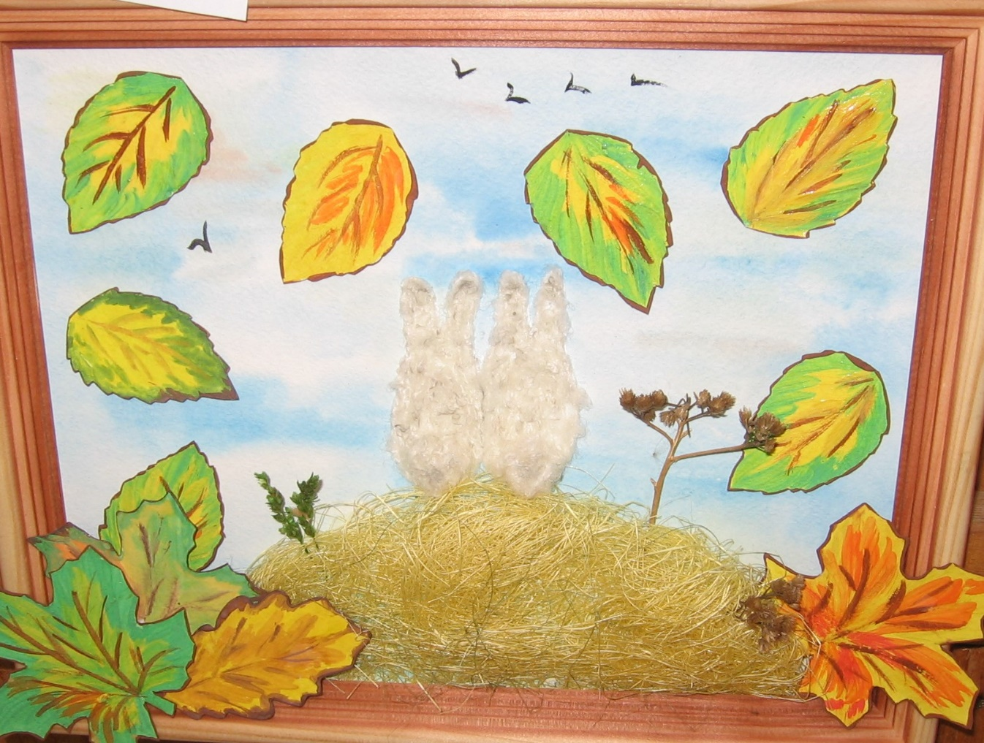

Руководитель: Самохина Татьяна Юрьевна, воспитатель

(аппликация, рисование, природный материал)